畫面名稱 | 特約機構審核統計作業畫面 | 畫面代號 | HMAI1109S01

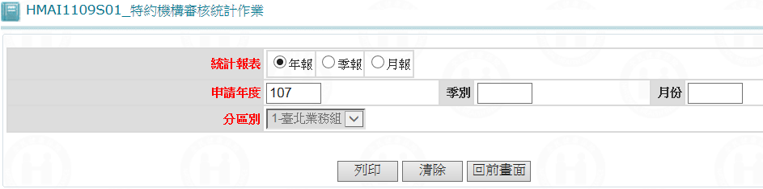

一、操作說明
1. 案件統計列印：
當需查詢之資料輸入完畢後按列印鍵，則將參數帶到『特約機構審核統計報表』(HMAI1109R01)，進行案件審核統計列印。
2. 重新查詢：按清除鍵，將畫面上所有輸入值清除。
3. 離開：按回前畫面鍵結束本作業，並回到醫事機構審核作業。

二、補充說明
1. 本作業在署本部或分區皆可操作﹝各分區只能做轄區內之特約醫事機構﹞。
2. 統計報表：年報、季報、月報必須擇一勾選。
3. 申請年度：輸入民國年，必須輸入。
4. 申請季別：若勾選季報，則必須輸入1至4，否則不須輸入。
5. 申請月份：若勾選月報，則必須輸入1至12，否則不須輸入。

